Муниципальное казенное дошкольное образовательное учреждение

«Центр развития ребенка - «детский сад №5 «Теремок»

Образовательная область

«Познавательное развитие»

Конспект занятия по экологии

в средней группе

«Знакомство с комнатным растением»

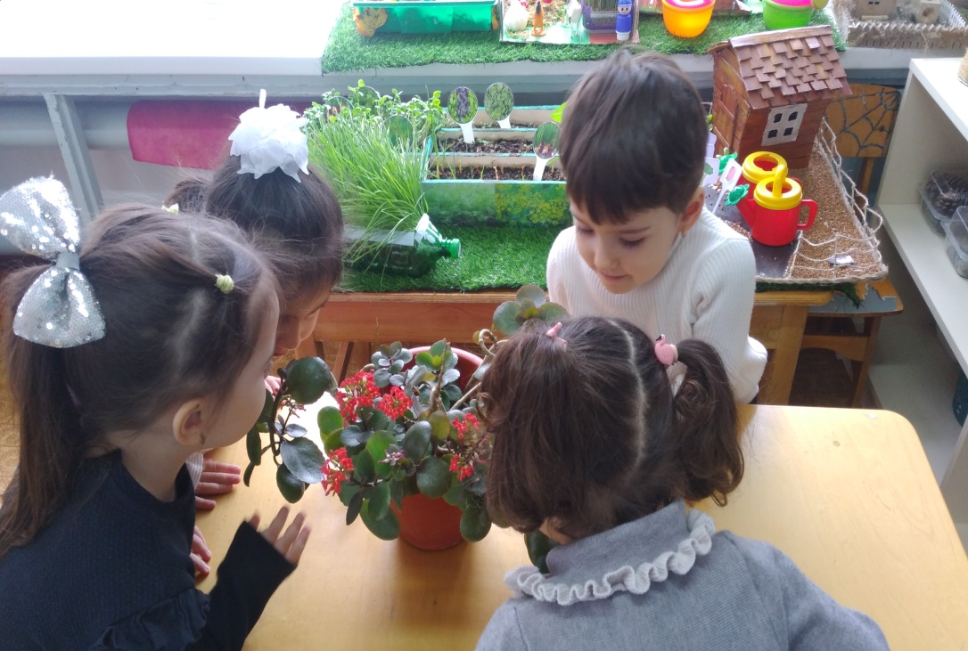

Воспитатель:Магомедова Э.И.

2023г.

Конспект ООД по экологическому воспитанию: «Знакомство с комнатным растением»

Программное содержание:
1. Познакомить детей с новым растением каланхоэ, дать сведения о строении, размножении, пользе, уходе за ним.
2. Развивать связную речь, активизировать словарь новыми понятиями.
3. Упражнять детей в узнавании комнатных растений по внешним признакам.
4. Закреплять знания о частях растений, учить связно рассказывать об их значении.
5. Воспитывать желание ухаживать за комнатными растениями.
Материал: 3 знакомых детям комнатных растения (папоротник, фиалка, щучий хвост, горшок, земля, совок, лейка с водой, дренаж, новое растение.
Предварительная работа: чтение художественной литературы, наблюдения за растениями, просмотр иллюстраций с растениями, создание книги о комнатных растениях.

Ход занятия:
Стук в дверь…
Воспитатель : Ребята, нам пришла посылка. Какая она красивая, на ней яркие цветочки. Ребята, а какие вы знаете цветы?
Дети: ответы детей…
Воспитатель : Хотите посмотреть, что в ней находится?
Дети: ответы детей…
Воспитатель : Давайте откроем и посмотрим, что же нам прислали. Ребята тут в посылке лежат листы с изображением сада и окна. А меня есть конвертик с карточками с изображением цветов, я предлагаю вам поделиться на 2 команды и рассадить цветочки.
Какие цветочки мы будем рассаживать?
Дети: ответы детей…
Воспитатель : Ваша команда занимается посадкой садовых растений, а ваша команда комнатных растений. Далее меняемся и проверяем правильность посадки.
Воспитатель : Ребята, давайте, посмотрим в посылке, что то есть
Дети: ответы детей…
Воспитатель : Вам знакомы эти растения?
Дети: ответы детей…
Воспитатель : Как они называются?
Дети: ответы детей (папоротник, фиалка, щучий хвост) и новое растение
Воспитатель : Молодцы, знаете растения. Какие это растения?
Дети: ответы детей…
Воспитатель : Мы с вами знаем, что это растения комнатные, значит, они растут где?
Дети: ответы детей…
Воспитатель : Ребята, вы назвали все растения кроме одного. Это новое для нас растение и называется оно - Каланхоэ. Какое красивое название, давайте вместе скажем (Каланхоэ).

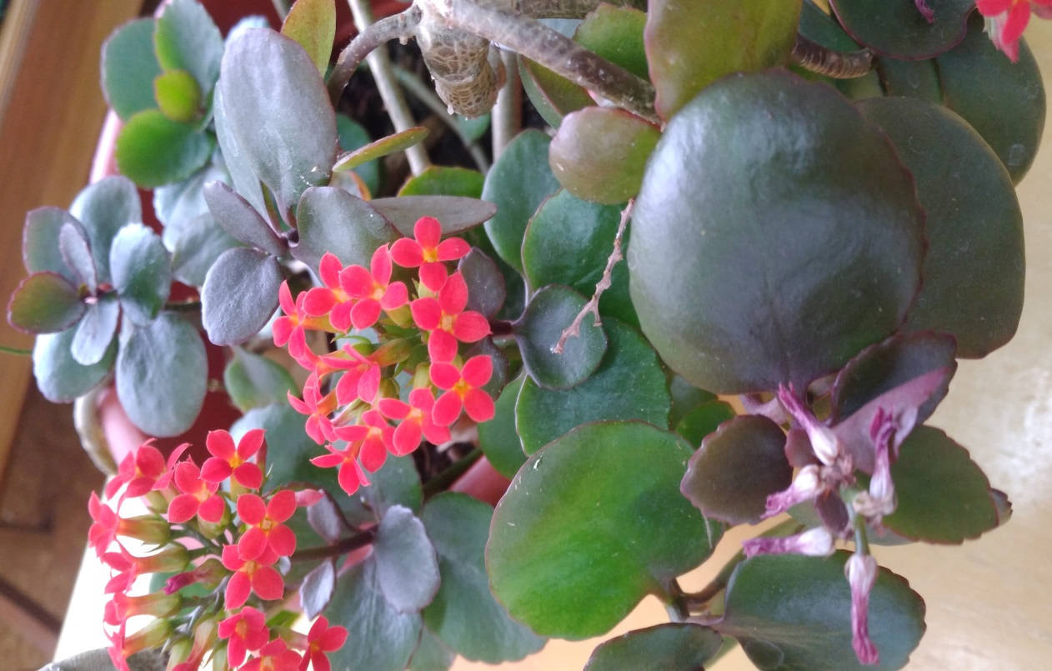

Каланхоэ
Дерево жизни зовут каланхоэ.
Это целебный цветок, как алоэ.
На цветоносе цветочки – букеты.
Разного-разного могут быть цвета,
Вот нежно розовый, темно – бордовый,
Вот фиолетовый, бледно – лиловый,
Вот голубой, а вот белый и синий.
Ах, до чего ж каланхоэкрасивый!
Воспитатель : Вы хотите узнать, что же это за растение?
Дети: ответы детей…
Воспитатель : Ребята кто может сказать, где мы можем узнать что это за растение?

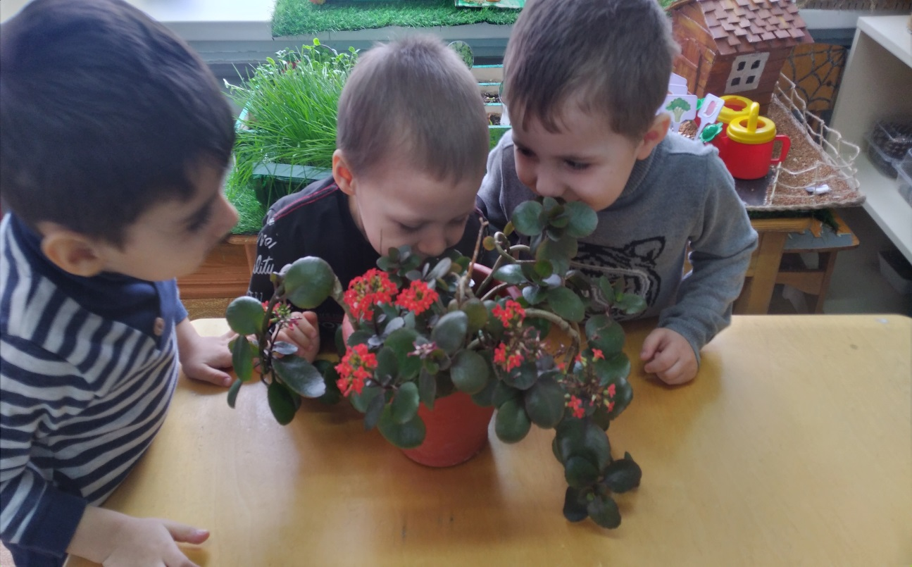

(Каланхоэ - растение, цветущее круглый год, очищающее
воздух. Растение является антисептиком, лекарственным, его листья содержат сок, содержащий полезные минеральные элементы и витамины. Сок, -Каланхоэ, применяют при приготовлении капель от насморка).
Физкультминутка.
«Пчелки на полянке»
Вьется пчелка над цветком,
Вьется в пыльце пушистой.
На тычинках хоботком
Пьет нектар душистый.
Вокруг чашечки цветка
Медленно кружится
И, трудом утомлена,
На лепестки садится.
(Физкультминутка проводит
ся 2 раза)

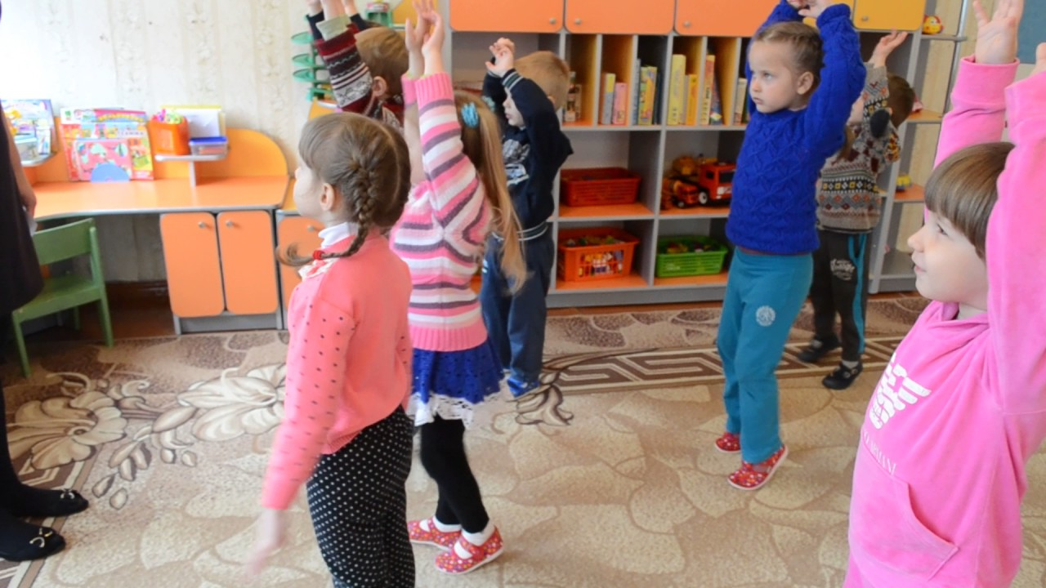
Воспитатель : Сейчас ребята я предлагаю вам отправиться в лабораторию, прежде чем подселить к другим растениям, мы с вами должны обследовать наши растения.
Воспитатель : Чем похожи все эти растения, что у них общего?
Дети: ответы детей…
Воспитатель : Чем они отличаются друг от друга?
Дети: ответы детей…
Воспитатель : Для чего нужен стебель?
Дети: ответы детей…
Воспитатель : Для чего растению нужны корни?
Дети: ответы детей…
Воспитатель : Ребята, а что же может стать причиной пожелтевших листочков?
Дети: ответы детей…
Воспитатель : Как вы думаете, что нужно для растений, чтобы они хорошо росли и радовали нас своей красотой?
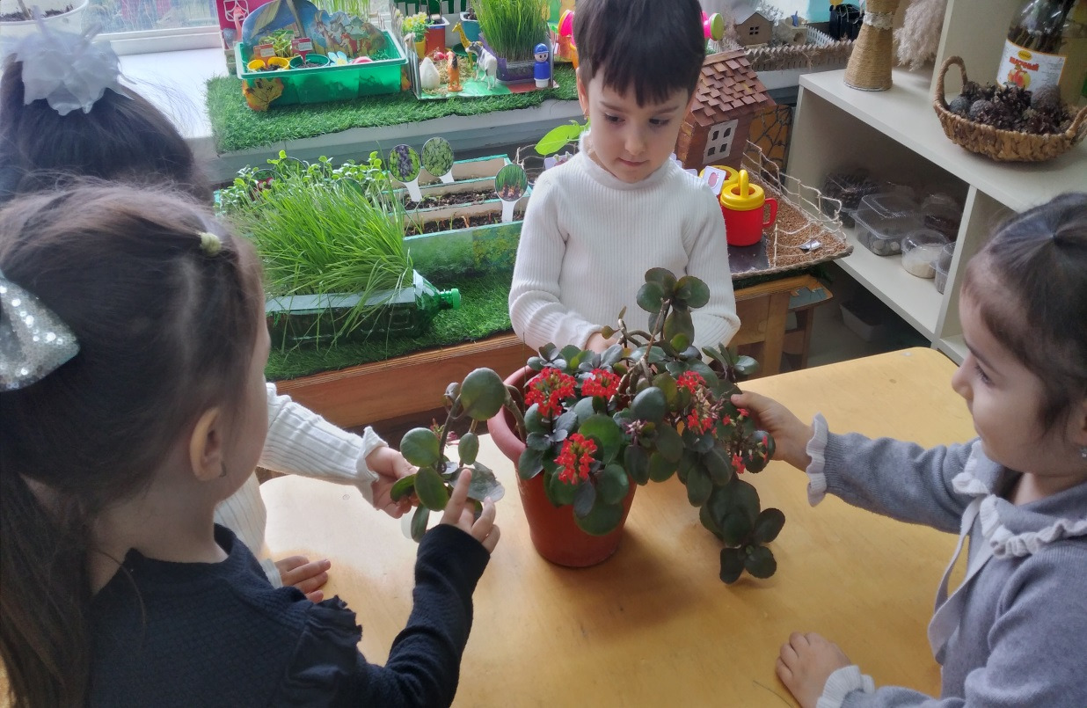

Дети: ответы детей…
Воспитатель : Что нам понадобится при пересадке растения?
Дети: ответы детей…
Воспитатель : Предлагаю приготовить инструмент для пересадки наших растений. Какой инструмент нам понадобится?
Дети: ответы детей…
Воспитатель : При посадке растения используют дренаж. Вы, знаете, что такое дренаж?
Дети: ответы детей…
Воспитатель : Дренаж – это камушки, которые укладывают на дно горшочка. Дренаж задерживает влагу. Давайте вместе скажем: дренаж. Если при посадке не оказалось дренажа его можно заменить: кусочками пенопласта или речными камушками заранее обработав их кипятком.
Мы приготовили с вами инструмент для пересадки, вечером предлагаю пересадить наши растения.
Перспективный план по работе с комнатными растениями.
Продолжить работу по пересадке растения в вечернее время.
Провести наблюдения за растением в течение двух недель с заполнением дневника наблюдений.
Уход за комнатными растениями (рыхление, полив, подкормка).

